**Palabra de Vida: junio de 2021**

*Se recomiendan fechas, pero se pueden utilizar estos materiales en cualquier momento.*

**Este mes presentamos…**

[**No a la financiación de abortos por los contribuyentes**](https://www.notaxpayerabortion.com/)

**Primeras dos semanas de junio**



Utilicen el siguiente anuncio de muestra en los boletines de la parroquia, circulares, anuncios desde el púlpito, actualizaciones para el ministerio y cualquier otra manera que esté permitido realizar durante las dos primeras semanas de junio:

"**No permita que el dinero de sus impuestos se utilice para un aborto.**[**www.notaxpayerabortion.com**](https://www.notaxpayerabortion.com)"

También hay otros materiales disponibles para ayudarles en sus iniciativas en [respectlife.org/no-taxpayer-abortion](http://www.respectlife.org/no-taxpayer-abortion).

[**Guía para la Acción. Día de los Padres.**](https://www.respectlife.org/fathers-day)

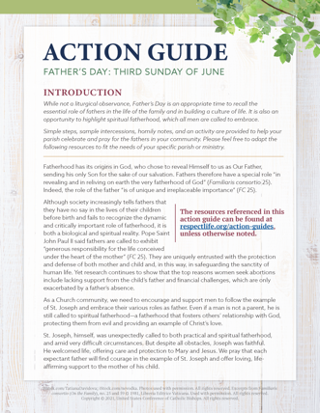**20 de junio de 2021**  
[**Semana de la libertad religiosa: Solidaridad en libertad**](http://www.usccb.org/issues-and-action/religious-liberty/religious-freedom-week/index.cfm) **22 al 29 de junio de 2021**

Se proporcionan pasos sencillos, intersecciones de muestra, consideraciones para la homilía y una actividad en la Guía de Acción por el Día de los Padres para ayudar a su parroquia a honrar a los padres y resaltar su importancia en la construcción de una cultura de la vida.

Un seminario digital grabado con anterioridad explica los recursos disponibles. Pueden adaptar los recursos para satisfacer las necesidades de su parroquia o ministerio específicos.

* [Seminario digital](https://youtu.be/Y6hNocCRW0c)
* Guía para la Acción ([inglés](https://www.usccb.org/fathers-day-action-guide) | [español](https://www.usccb.org/es/fathers-day-action-guide))
* Recursos complementarios (aparecen en la sección Día de los Padres [en esta página](https://www.respectlife.org/action-guides))

**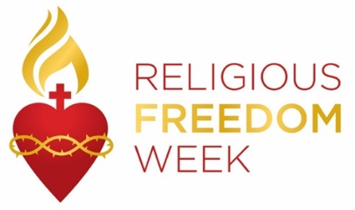***Semana de la libertad religiosa 2021: Solidaridad en libertad* tiene lugar del 22 al 29 de junio La Semana de la libertad religiosa comienza con la Fiesta de san Juan Fisher y santo Tomás Moro, finaliza con la Solemnidad de san Pedro y san Pablo, e incluye la Fiesta de la Natividad de san Juan Bautista. Hay disponibles muchos recursos para ayudar a los fieles a **rezar**, **reflexionar** y **actuar** sobre la libertad religiosa, aquí en nuestro país y en el extranjero. Se encuentran disponibles recursos, como gráficos, notas del leccionario, folletos para el boletín y oraciones y reflexiones diarias en [usccb.org/ReligiousFreedomWeek](http://www.usccb.org/issues-and-action/religious-liberty/religious-freedom-week/index.cfm).

**Palabra de Vida – junio de 2021**

**Intercesiones por la Vida**

|  |  |
| --- | --- |
| **6 de junio**  Que una mayor devoción a Jesús,  escondido, aunque realmente presente en la Eucaristía,  aumente nuestro cuidado por los niños por nacer,  escondidos debajo del corazón de sus madres;  *roguemos al Señor:* | **Solemnidad del Cuerpo y la Sangre de Cristo (Corpus Christi)** |
| **13 de junio**  Por todos los niños que necesitan una familia adoptiva  y las familias que desean adoptar:  para que el Señor los bendiga  y satisfaga cada una de sus necesidades;  *roguemos al Señor:* | **11° Domingo del Tiempo Ordinario** |
| **20 de junio**  Que los padres que esperan un hijo brinden apoyo amoroso  a la madre de sus hijos  al acoger nueva vida;  *roguemos al Señor*: | **12° Domingo del Tiempo Ordinario** |
| **27 de junio**  Por la protección de la libertad religiosa en nuestro país:  para que el derecho de rendir culto a Dios libremente  y de vivir nuestra vida según Sus Mandamientos  sea protegido y defendido;  *roguemos al Señor:* | **13° Domingo del Tiempo Ordinario** |
|  |

**Palabra de Vida – junio de 2021**

**Citas para boletines**

|  |  |
| --- | --- |
| **6 de junio**  "Nuestra relación con Cristo —fortalecida al recibirlo dignamente en la sagrada Comunión— nos ayuda a comprender nuestras relaciones con los demás y con la creación."  Secretariado de Actividades Pro-Vida de la USCCB  "Serena atención a la Creación de Dios" | Order today!  [Pida](https://store.usccb.org/products/serena-atencion-a-la-creacion-de-dios-serene-attentiveness-to-gods-creation) | [Lea en línea](https://www.respectlife.org/serene-attentiveness) |
| **13 de junio**  "Es muy difícil expresar en palabras lo especial que ha sido la experiencia de adopción. Ha sido un camino muy difícil enfrentar la infertilidad, así como muchas cosas desconocidas y actos de bondad y sacrificio: tantas emociones que llevaron al crecimiento de nuestra familia. Hubo tiempos en que nuestra fe fue sacudida y no estábamos seguros de poder cargar nuestra cruz. Pero adoptar a Andrew nos ha hecho más conscientes del poder de Dios y de su amor por nosotros. Comprendemos que siempre tiene un plan perfecto para nuestras vidas”.  Secretariado de Actividades Pro-Vida de la USCCB  “Relato de una adopción de amor” | [Pida](https://store.usccb.org/products/relato-de-una-adopcion-de-amor-an-adoption-love-story) | [Lea en línea](https://www.respectlife.org/adoption-love-story) |
| **20 de junio**  "Que, por medio de nuestras oraciones y mediante la intercesión de san José, patrono de los padres, los padres puedan conocer la función *insustituible* que desempeñan en la vida de sus hijos, ¡y la responsabilidad que comparten al acoger el regalo que Dios le concede de una nueva vida!”  Reverendísimo Shelton J. Fabre, obispo de Houma-Thibodaux  “La función insustituible de los padres al acoger la vida” | [Baje](https://catholiccurrent.org/wp-content/uploads/2020/05/twim-6-28-blog-post_Spanish.pdf) |
| **27 de junio**  “Te pedimos nos bendigas mientras cuidamos del don de la libertad religiosa. Danos fortaleza de mente y corazón para estar siempre dispuestos a defender nuestras libertades cuando son amenazadas. Danos valentía para que se escuchen nuestras voces en defensa de los derechos de tu Iglesia, y de la libertad de conciencia de todas las personas de fe.”  USCCB  “[Oración por la Protección de la Libertad Religiosa](https://www.usccb.org/issues-and-action/religious-liberty/upload/Nuestra-Senora-de-Guadalupe-en-Espanol.pdf)” | [Baje](https://www.usccb.org/issues-and-action/religious-liberty/upload/Nuestra-Senora-de-Guadalupe-en-Espanol.pdf) |

**Palabra de Vida – junio de 2021**

**Arte del boletín**

*Pueden usar estas imágenes siempre y cuando no se modifiquen de ningún modo, excepto en el tamaño. ¡Gracias!*

**Domingo, 6 de junio de 2021**

Bajar imagen *(Hay otros gráficos disponibles en las mismas páginas digitales.)*: [inglés](https://www.usccb.org/resources/respect-life-graphics-no-taxpayer-abortion) | [español](https://www.usccb.org/es/resources/respect-life-graphics-no-taxpayer-abortion)

**Domingo, 13 de junio de 2021**

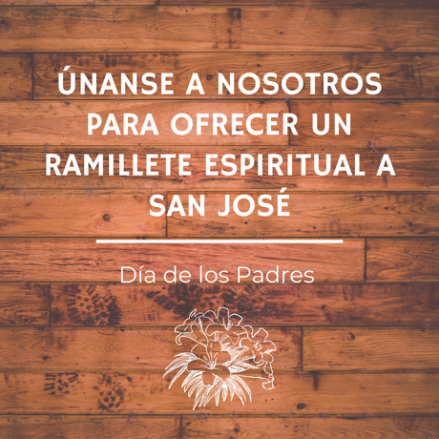

Bajar imagen *(Hay otros gráficos disponibles en las mismas páginas digitales.)*: [inglés](https://www.usccb.org/resources/respect-life-action-guide-fathers-day-activity-graphics) | [español](https://www.usccb.org/es/resources/respect-life-action-guide-fathers-day-activity-graphics-spanish)

**Domingo, 27 de junio de 2021**

Bajar imagen: [inglés](https://www.usccb.org/resources/6.27.21.png) | [español](https://www.usccb.org/resources/6.27.21-Esp.png)

*(Hay otros gráficos* [*disponibles aquí*](https://www.usccb.org/resources/religious-freedom-week-2021-graphics)*.)*